Мухановские
вести

Ежемесячная информационная газета
№ 44 (327) от 30.10.2019
сельского поселения Муханово

ПРОКУРАТУРА РАЗЪЯСНЯЕТ:

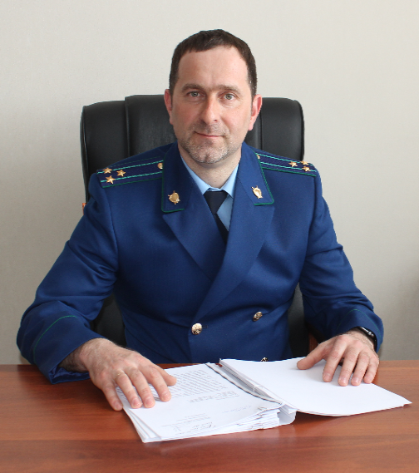

Какая предусмотрена ответственность за жесткое обращение с животными?

На вопрос отвечает прокурор Кинель-Черкасского района Андрей Смирнов

В 2017 году в законодательство внесены изменения касаемые ответственности за жестокое обращение с животными.

Ответственность за данное преступление предусмотрена статьей 245 УК РФ.

Частью 1 указанной статьи предусмотрена ответственность за жестокое обращение с животным в целях причинения ему боли и (или) страданий, а равно из хулиганских побуждений или из корыстных побуждений, повлекшее его гибель или увечье.

Санкция данной статьи предусматривает ответственность в виде штрафа в размере до восьмидесяти тысяч рублей или в размере заработной платы или иного дохода осужденного за период до шести месяцев, либо обязательными работами на срок до трехсот шестидесяти часов, либо исправительными работами на срок до одного года, либо ограничением свободы на срок до одного года, либо арестом на срок до шести месяцев, либо лишением свободы на срок до трех лет.

Если это деяние совершено группой лиц, группой лиц по предварительному сговору или организованной группой, в присутствии малолетнего, с применением садистских методов, с публичной демонстрацией, в том числе в средствах массовой информации или информационно-телекоммуникационных сетях (включая сеть "Интернет"), в отношении нескольких животных, то преступнику грозит наказание виде штрафа в размере от ста тысяч до трехсот тысяч рублей или в размере заработной платы или иного дохода осужденного за период от одного года до двух лет, либо исправительными работами на срок до двух лет, либо принудительными работами на срок до пяти лет, либо лишением свободы на срок от трех до пяти лет.

Что понимается под жестким обращением?

Под жестоким обращением с животными понимается причинение им боли, физических страданий в результате систематического избиения, оставление без пищи и воды на длительное время, использование для ненаучных опытов, причинение неоправданных страданий при научных опытах, мучительного способа умерщвления, использования в различных схватках, натравливания друг на друга и т.д.

17.10.2019

Мой несовершеннолетний сын в настоящее время содержится в СИЗО. Возможно ли в таких условиях получать образование?
Совместным Приказом Министерства юстиции РФ № 113 и Министерства просвещения РФ № 306 от 17.06.2019 утверждены Порядки обеспечения администрацией мест содержания под стражей условий для получения несовершеннолетними лицами, подозреваемыми и обвиняемыми, содержащимися под стражей, начального общего, основного общего и среднего общего образования в форме самообразования и оказания администрацией мест содержания под стражей помощи в получении несовершеннолетними лицами, подозреваемыми и обвиняемыми, содержащимися под стражей, начального общего, основного общего и среднего общего образования.
Получение образования предполагает самостоятельное изучение несовершеннолетними общеобразовательных программ с последующей итоговой аттестацией в организации, осуществляющей образовательную деятельность по имеющей государственную аккредитацию образовательной программе.
Для успешного обучения несовершеннолетних в следственных изоляторах обеспечиваются условия для получения несовершеннолетними начального общего, основного общего и среднего общего образования с применением электронного обучения и дистанционных образовательных технологий.
В этих целях следственные изоляторы должны обеспечить:
- условия для получения несовершеннолетними начального общего, основного общего и среднего общего образования с применением электронного обучения и дистанционных образовательных технологий;
- наличие персональных компьютеров с возможностью доступа к образовательным программам в Интернете с учетом установленных в учреждении режимных требований;
- хранение учебно-наглядных пособий, учебников, письменных принадлежностей, учебной литературы, технических средств обучения коллективного и индивидуального пользования;
- предоставление помещения для организации самоподготовки несовершеннолетних, оборудование, мебель и учебно-наглядные пособия;
безопасность педагогических работников во время нахождения их на территории учреждения.
Какие необходимо предоставить документы для обучения несовершеннолетних?
Родителям (законным представителям) необходимо представить документы (при их наличии), подтверждающие обучение несовершеннолетних в организации, осуществляющей образовательную деятельность.
При отсутствии заявления родителей (законных представителей) несовершеннолетних, документов, подтверждающих его обучение в организации, осуществляющей образовательную деятельность, помощь в получении начального общего, основного общего и среднего общего образования оказывается по заявлению самого несовершеннолетнего или по результатам промежуточной аттестации.

22.10.2019

Объявление
Прокуратура Кинель-Черкасского района информирует.
30.10.2019 года с 10.00 до 11.00 в редакции газеты «Трудовая жизнь» с участием помощника прокурора Кинель-Черкасского района состоится «горячая линия» по вопросам соблюдения прав граждан, проживающих в ветхом и аварийном жилье.
Вопросы будут приниматься по телефону: 4-06-95.

В раздел «Новости» (Кинель-Черкасский район):

В Кинель-Черкасском районе за ложный донос о совершении преступления, соединенный с искусственным созданием доказательств обвинения, осуждена женщина.
Прокуратурой района в ходе осуществления надзорной деятельности за ОМВД России по Кинель-Черкасскому району (далее – ОМВД), выявлен факт сообщения в ОМВД директором магазина Л. заведомо ложных сведений о совершении гражданкой К. преступления, а именно попытке хищения последней товара в магазине на сумму 2 614 руб. 99 коп.
Так 19.01.2019 в ОМВД поступило и зарегистрировано сообщение директора магазина Л. о попытки хищения гражданкой К. продуктов питания на сумму 2 614 руб. 99 коп.
В ходе проведенной проверки установлено, что весь товар, который был заявлен гражданкой Л. и представлен сотрудникам полиции к осмотру гражданка К. не похищала. По указанию прокуратуры районы уголовное преследование в отношении гражданки К. прекращено. Вместе с тем по факту совершения директором магазина Л. заведомо ложного доноса о совершении преступления возбуждено уголовное дело по признакам состава преступления, предусмотренного ч. 3 ст. 306 УК РФ (заведомо ложный донос о совершении преступления, соединенное с обвинением лица в совершении тяжкого или особо тяжкого преступления).
По данному уголовному делу прокуратурой района утверждено обвинительное заключение, уголовное дело направлено в Кинель-Черкасский районный суд, для рассмотрения по существу.
Прокуратурой района поддержано государственное обвинение по уголовному делу в отношении гражданка Л., которая признана виновным в совершении преступления, предусмотренного ч. 3 ст. 306 УК РФ.
В судебном заседании виновность гражданки Л. в совершении инкриминируемого преступления полностью подтверждена совокупностью доказательств, полученными в ходе предварительного следствия и исследованными в ходе судебного разбирательства.
Приговором Кинель-Черкасского районного суда Л. признана виновным за совершение преступления, предусмотренного ч. 3 ст. 306 УК РФ, ей назначено наказание – 1 год 6 месяцев условно, с испытательным сроком 1 год.
Приговор в законную силу не вступил.

24.10.2019

Прокуратура Кинель-Черкасского района выявила нарушения требований жилищного законодательства в деятельности управляющей компании.
Прокуратурой Кинель-Черкасского района проведена проверка соблюдения управляющими организациями требований действующего жилищного законодательства.
В ходе проверки было установлено, что управляющей компанией ООО «ЖЭУ №1» нарушаются действующие правила управления многоквартирными домами.
Так, управляющая компания длительное время не устраняла протечки кровли жилого дома № 17, расположенного по ул. Новая в с. Кинель-Черкассы. Кроме того управляющей компанией не ликвидировались трещины внутренней отделки на стенах и потолке всех подъездов дома, не устранялись неисправности осветительных приборов в подъездах.
По результатам проверки прокуратурой района в ООО «ЖЭУ №1» внесено представление об устранении нарушений требований законодательства. Кроме того, материал проверки направлен прокуратурой района в ГЖИ Самарской области для решения вопроса о возбуждении в отношении управляющей организации дела об административном правонарушении, предусмотренного ч.2 ст. 14.1.3. КоАП РФ (Осуществление предпринимательской деятельности по управлению многоквартирными домами с нарушением лицензионных требований).
Акты прокурорского реагирования находятся на стадии рассмотрения.

24.10.2019

В Кинель-Черкасском районе за нарушение правил дорожного движения, лицом, подвергнутым административному наказанию, осужден мужчина.
Прокуратурой района поддержано государственное обвинение по уголовному делу в отношении гр. С., который признан виновным в совершении преступления, предусмотренного ст. 264.1 УК РФ (нарушение правил дорожного движения лицом, подвергнутым административному наказанию).
В судебном заседании было установлено, что гр. С. 28.06.2019 постановлением мирового судьи судебного участка № 64 Кинельского судебного района Самарской области был признан виновным в совершении административного правонарушения предусмотренного ч. 1 ст. 12.26 КоАП РФ.
Вместе с тем, 16.08.2019 в вечернее время управляя в состоянии опьянении принадлежащем ему транспортным средством Лада 21074 на 85 километре автодороги «Самара-Бугуруслан» в с. Муханово Кинель-Черкасского района Самарской области был остановлен сотрудниками ДПС ОГИБДД ОМВД России по Кинель-Черкасскому району.
Проведенным освидетельствованием у гр. С. было установлено состояние алкогольного опьянения с наличием этилового спирта в выдыхаемом воздухе – 0,667 мг/л.
Виновность С. в совершении инкриминируемого преступления полностью подтверждена совокупностью доказательств, полученными в ходе дознания и исследованными в ходе судебного разбирательства.
Приговором Кинель-Черкасского районного суда С. признан виновным за совершение преступления, предусмотренного ст. 264.1 УК РФ, ему назначено наказание – 240 часов обязательных работ с лишением права заниматься определенной деятельностью, связанной с управлением транспортными средствами, сроком на 1 год 6 месяца.
Приговор в законную силу не вступил.

16.10.2019

В Кинель-Черкасском районе осужден мужчина, причинивший товарищу телесные повреждения, повлекшие за собой потерю зрения.
Кинель-Черкасским районным судом постановлен приговор в отношении гражданина А., 1980 года рождения, совершившего преступление, предусмотренное частью 1 статьи 111 Уголовного кодекса Российской Федерации (умышленное причинение тяжкого вреда здоровью).
Следствием установлено, что 03.03.2019 граждан А., находясь в состоянии алкогольного опьянения в селе Тимашево Кинель-Черкасского района Самарской области в ходе распития спиртных напитков поссорился с гражданином В. 1958 года рождения.
Поводом для конфликта послужили оскорбительные выражения потерпевшего В. в адрес сожительницы осужденного.
В ходе ссоры гражданин А. ударил правым коленом гражданина В. в правый глаз и кулаком правой руки по лицу в область левого глаза.
Причиненные повреждения привели к полной потери зрения правого глаза у потерпевшего.
Приговором Кинель-Черкасского районного суда гражданин А. признан виновным в совершении преступления, предусмотренного частью 1 статьи 111 УК РФ и ему назначено наказание в виде в виде 1 года лишения свободы с отбыванием наказания в исправительной колонии общего режима.
Приговор в законную силу не вступил.

08.10.2019

ПАМЯТКА для РОДИТЕЛЕЙ по правилам пожарной безопасности Подсчитано: на тысячу пожаров сто вспыхивают по вине детей. Они нередко становятся жертвами своего незнания и легкомыслия. ПОЖАР – это стихийное бедствие, от которого убежать невозможно. Наши дети не имеют понятия, что нужно, если случилась беда. Дети в этих ситуациях прячутся под кровать, в шкаф, за занавески, в укромные уголки комнаты. Они не пытаются бежать, когда открыта дверь. У всех людей, в том числе и маленьких, есть природный страх перед огнѐм. Вам не удастся убедить ребѐнка, что огонь - это не интересно. Если мы взрослые будем запрещать детям приближаться к огню. Ребѐнок всѐ равно познакомиться с огнѐм, но уже без нас взрослых. ЧТО НАДО ЗНАТЬ ДЕТЯМ: -Нельзя брать спички. -Играть с электроприборами. -Включать газовые и электрические плиты. -Знать номер телефона 01. Знакомя детей с правилами пожарной безопасности. Мы в своей группе используем самые приѐмы и методы: беседы, рассказ, художественное слово, наглядно иллюстрируемый материал и многое другое. Художественное слово делает восприятие детей более осмысленным, эмоциональным. Знакомить наших детей с правилами пожарной безопасности не только в детском саду. Но и в семье. Практика показывает, что мы взрослые люди сами не в ладах с правилами пожарной безопасности. Зачастую спички хранятся в доступных для детей местах. Дети имеют доступ к газовым плитам, утюгам, телевизорам и т. д. Всѐ это чревато серьѐзными последствиями. Примеров такой беспечности, приводящей к трагическим последствиям, очень много. Систематическая работа с семьѐй поможет сформировать у детей прочные знания о правилах пожарной безопасности. ГЛАВНОЕ ПРИ ПОЖАРЕ – НЕ ПАНИКУЙТЕ! ПОМНИТЕ! ОТСУТСТВИЕ ПАНИКИ, ЗАЛОГ ВАШЕГО СПАСЕНИЯ!

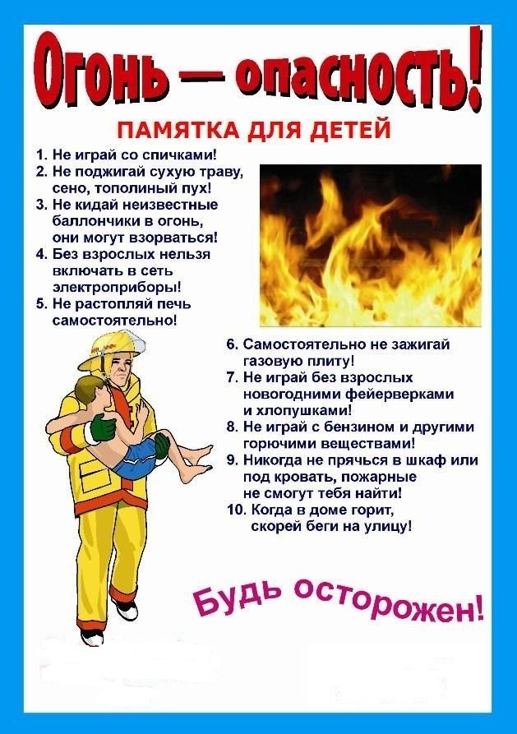

Будьте осторожны:
Взрослый человек отличается от ребенка возможностью самому решать, что ему делать. Взрослый, исходя из своих знаний и опыта, должен уметь принимать правильные решения. Детей надо научить действовать разумно и правильно в экстремальных ситуациях.
1. Если вы спали и проснулись от запаха дыма или от шума пожара, не надо садиться на кровати, а нужно скатиться с нее прямо на пол, чтобы не вдыхать дым, в котором могут быть ядовитые газы.
2. Пробираться по задымленной комнате к двери нужно по полу, под дымным облаком, чтобы избежать отравления.
3. Достигнув двери, не открывайте ее сразу, так как за ней может быть огонь. Чтобы проверить это, необходимо осторожно прикоснуться к дверной ручке, если она ниже уровня дыма, непременно тыльной стороной ладони. Если дверь горячая, не следует открывать ее, а лучше закупорить чем-нибудь щель под дверью (полотенцами или простыня ми), чтобы предотвратить дальнейшее проникновение дыма. Потом ползком пробирайтесь к окну.
4. Откройте окно (для этого, понятно, придется встать на ноги). Запомните последовательность действий: — сделать глубокий выдох, — подняться и как можно быстрее повернуть ручки на рамах, — опять опуститься вниз, сделать глубокий вдох, — подняться, распахнуть окно, высунуться в него (только так, чтобы не выпасть) и громко звать на помощь. Если окно не открывается, разбить его каким-нибудь тяжелым предметом.
5. Если дверь не горячая, нужно открыть ее и по прежнему на четвереньках, чтобы остаться ниже уровня дыма, выбираться из квартиры. Все двери за собой надо плотно закрывать — этим преграждаем дорогу огню.
6. Если из-за пожара не можете выйти из квартиры, возвращайтесь назад и отрабатывайте действия с окном. Только не забудьте плотно закрывать за собой двери. Помните: плотно закрытая дверь задерживает распространение огня на 15 минут.
7. Если сумели, не подвергая себя опасности, добраться до телефона, наберите 01 и вызовите пожарную команду. Не паникуйте! Нужно разборчиво и точно сообщить свой адрес. А пожарные приедут очень быстро.
8. Спасаясь от пожара, постарайтесь предупредить о нем людей, которым тоже может угрожать опасность. Хорошо, если в вашей жизни никогда не возникнет такая ситуация, но если все-таки произойдет — вы теперь знаете, как действовать, и научите своего ребенка!

Соучредители газеты «Мухановские вести»: Администрация сельского поселения Муханово муниципального района Кинель-Черкасский Самарской области, Собрание представителей сельского поселения Муханово муниципального района Кинель-Черкасский Самарской области.
Издатель Администрация сельского поселения Муханово муниципального района Кинель-Черкасский Самарской области
Главный редактор Бурматнова Светлана Викторовна
Адрес редакции: Самарская обл., Кинель-Черкасский р-н,
с. Муханово, ул. Школьная, 1В. тел.:2-33-48
Газета выпускается не реже одного раза в месяц.
Газета распространяется бесплатно.

Тираж газеты 110 экз.

